Accettazione delle revisioni
Anche se la funzionalità Revisioni è attualmente disattivata, è comunque possibile che il documento contenga sottolineature e barrature colorate, che indicano inserimenti ed eliminazioni apportati come suggerimenti mentre la funzionalità era attivata.
I contrassegni sono visibili a chiunque scelga Tutti i commenti o Commenti semplici nel gruppo Rilevamento modifiche della scheda Revisione.
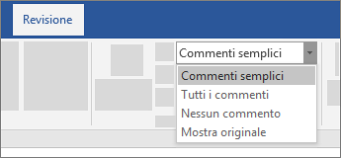
Rimuovere i contrassegni accettando o rifiutando le modifiche. Usare i pulsanti nel gruppo Revisioni della scheda Revisione.
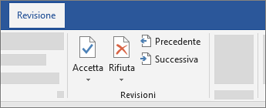
- Precedente e Successiva consentono di spostarsi da una modifica all'altra.
- Accetta rende una modifica permanente.
- Rifiuta elimina una modifica.
Suggerimento: Per accettare o rifiutare tutte le modifiche contemporaneamente, fare clic sulla freccia sul pulsante Accetta o Rifiuta e quindi scegliere Accetta tutte le revisioni o Rifiuta tutte le revisioni. 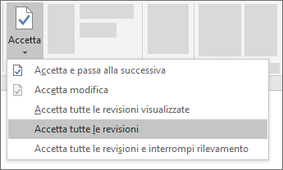
VIDEO
https://www.microsoft.com/it-it/videoplayer/embed/RE1XLN7?pid=ocpVideo0-innerdiv-oneplayer&postJsllMsg=true&maskLevel=20&market=it-it

